Nguyên lý trải phổ trong CDMA

1. Nguyên lý chung:
Trải phổ là cung cấp tất cả các tiềm năng tần số và thời gian đồng thời cho mọi thuê bao, khống chế mức công suất phát từ mỗi thuê bao đủ để duy trì một tỷ số tín hiệu/tạp âm theo mức chất lượng yêu cầu. Mỗi thuê bao sử dụng một tín hiệu băng rộng như tạp âm chiếm toàn bộ dải tần phân bố. Theo cách đó mỗi thuê bao tham gia vào tạp âm nền tác động tới tất cả các thuê bao khác, nhưng ở phạm vi ít nhất có thể bằng cách khống chế công suất phát.
Như vậy một hệ thống được coi là trải phổ nếu:
Tín hiệu trải phổ (tín hiệu phát) phải có độ rộng phổ lớn hơn nhiều lần độ rộng phổ của thông tin gốc cần truyền.

Trải phổ được thực hiện bằng một mã độc lập với dữ liệu gốc.
Sơ đồ nguyên lý trải phổ như sau:
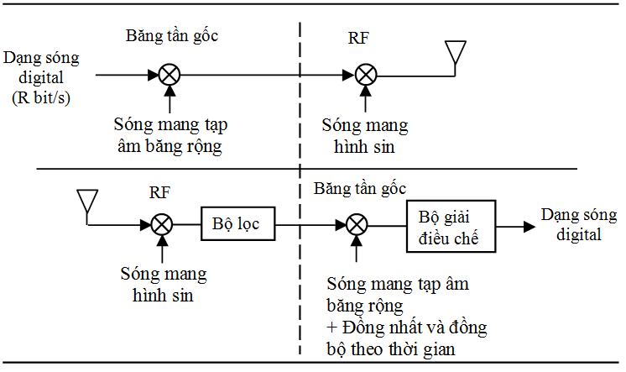
Hình 1: Nguyên lý trải phổ
Có 3 kỹ thuật trải phổ cơ bản:
• Trải phổ chuỗi trực tiếp (DS/SS – Direct Sequence Spread Spectrum)
• Trải phổ nhảy tần (FH/SS – Frequence Hopping Spread Spectrum)
• Trải phổ dịch thời gian (TH/SS – Time Hopping Spread Spectrum)

2. Kỹ thuật trải phổ chuỗi trực tiếp (DS-CDMA)
Hệ thống DS/SS được trải phổ bằng cách cộng module 2 dữ liệu gốc với mã
giả ngẫu nhiên. Tín hiệu sau khi trộn sẽ điều chế một sóng mang theo BPSK, QPSK…
Máy thu dùng mã giả ngẫu nhiên được tạo ra giống như bên phát cộng module 2 với
tín hiệu thu được, thực hiện giải trải phổ để lấy tín hiệu mong muốn. Đây là hệ thống
được biết đến nhiều nhất trong các hệ thống thông tin trải phổ. Là hệ thống tương đối
đơn giản vì nó không yêu cầu tốc độ tổng hợp tần số cao.

2.1. Kỹ thuật DS/SS – BPSK
Quá trình trải phổ DS/SS - BPSK
Quá trình trải phổ tín hiệu được minh hoạ như hình vẽ sau:
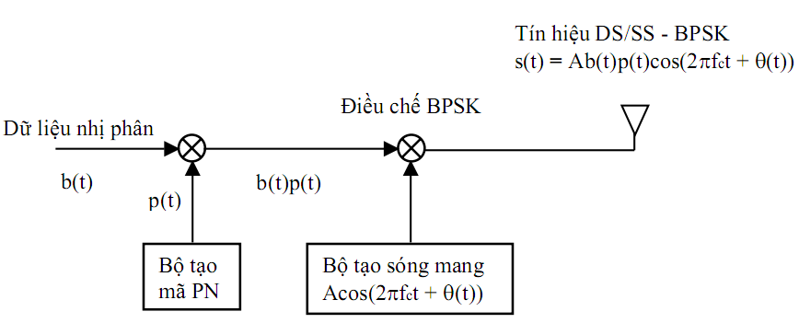
Hình 2: Quá trình trải phổ DS/SS - BPSK
Bản tin nhị phân cần phát có tốc độ bit Rb = 1/Tb được mã hoá theo NZR sao
cho b(t)= ±1. Ta có thể biểu diễn b(t) như sau:
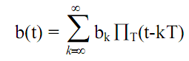
Trong đó, bk = ±1 là bit số liệu thứ k và T là độ rộng xung của một bit số liệu.
Tín hiệu b(t) được trải phổ bằng cách nhân với tín hiệu p(t), p(t) = ±1 là tín hiệu giả ngẫu nhiên có tốc độ Rc= 1/Tc lớn hơn nhiều lần so với Rb. Phần tử nhị phân của chuỗi p(t) được gọi là một chip để phân biệt nó với phần tử nhị phân (bit) của bản tin.
Tín hiệu b(t)p(t) nhận được sẽ được điều chế một sóng mang theo phương pháp điều chế
BPSK. Tín hiệu phát DS/SS – BPSK là:
s(t) = Ab(t)p(t) cos(2πfct + θ(t))
Trong đó: A là biên độ sóng mang
fc là tần số sóng mang
θ(t) là pha của sóng mang được điều chế
Tín hiệu b(t)p(t) có tốc độ bằng tốc độ chip, nghĩa là T = NTc . Dạng sóng của
các tín hiệu khi N = 7 như sau:
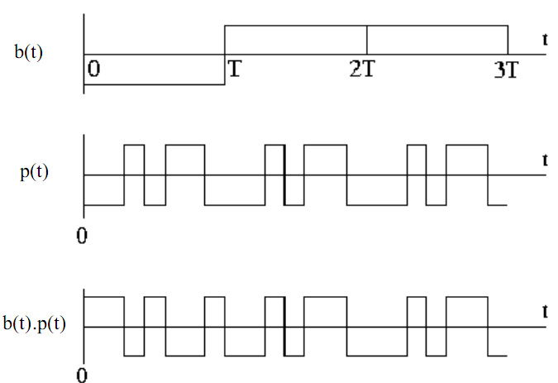
Hình 3: Dạng sóng tín hiệu DS/SS
Sơ đồ khối quá trình giải trải phổ như sau:
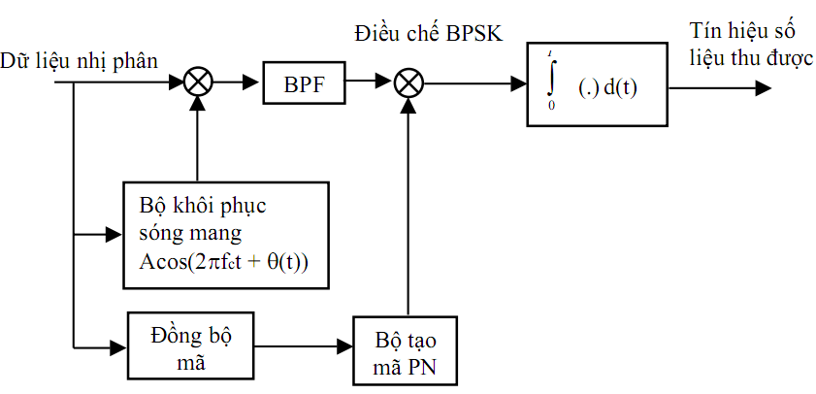
Hình 4: Quá trình giải trải phổ DS/SS – BPSK
Tại máy thu, tín hiệu thu được m(t) bao gồm tín hiệu phát bị trễ một khoảng
thời gian τ là s(t- τ) và tạp âm trên đường truyền n(t). Do đó tín hiệu thu được là:
m(t) = s(t- τ) + n(t) = Ab(t- τ)p(t- τ) cos{2πfc(t- τ) + θ(t))} + n(t)
Để đơn giản quá trình giải trải phổ ta bỏ qua tạp âm. Tín hiệu r(t) tại đầu vào
bộ lọc thông dải (BPF) là:
r(t) = Ab(t- τ)p(t- τ) cos{2πfc(t- τ) + θ(t))} 2cos{2πfc(t- τ) + θ(t))}
= Ab(t- τ)p(t- τ) + Ab(t- τ)p(t- τ) cos{2πfc(t- τ) + θ(t))}
Bộ lọc thông dải của bộ tách sóng loại bỏ các thành phần tần số cao và chỉ giữ
lại thành phần tần số thấp u(t) = b(t)p(t). Sau đó, thành phần này được nhân với mã nội
tại p(t- τ) được tạo ra ở máy thu đã được đồng bộ.
Do p(t- τ) = ±1 nên p2(t- τ) =1.
Tại đầu ra của bộ nhân sẽ có:
x(t) = b(t- τ)p(t- τ)p(t- τ) = b(t- τ)p2(t- τ) = b(t- τ)
Sau đó, tín hiệu này được tích hợp trên một chu kỳ bit để lọc tạp âm. Bản tin
phát được khôi phục tại đầu ra bộ tích hợp, giống như tín hiệu băng gốc nhưng trễ về
mặt thời gian là τ.

2.2. Kỹ thuật DS/SS – QPSK
Kỹ thuật này cho phép giới hạn băng tần cao khi tốc độ mã cho trước. QPSK là phương pháp điều chế tổ hợp hai bit dữ liệu thành một ký hiệu điều chế. Do vậy mà phương pháp này làm tăng tốc độ truyền dữ liệu lên hai lần với băng cao tần RF cho trước (hay làm giảm băng RF yêu cầu tới một nửa khi tốc độ mã cho trước). Nhưng độ lợi xử lý giảm đi nhiều tương ứng với tỉ lệ lỗi bit cao hơn.

3. Kỹ thuật trải phổ nhảy tần (FH - CDMA)

3.1. Nguyên lý chung
Kỹ thuật trải phổ nhảy tần FH/SS là sự chuyển dịch sóng mang có tần số đượcchọn theo mã trong một tập hợp các tần số. Độ rộng toàn bộ băng tần được chia nhỏ thành các khe tần số không lấn lên nhau. Chuỗi mã PN sẽ xác định khe tần số nào được dùng để truyền tin trong một khoảng thời gian nhất định.
Khác với trải phổ chuỗi trực tiếp, ở trải phổ nhảy tần mã trải phổ không trực tiếp điều chế tín hiệu mà được dùng để điều khiển bộ tổ hợp tần số tạo ra các tần số khác nhau.
Tốc độ nhảy tần có thể nhanh hơn hay chậm hơn tốc độ số liệu. Tương ứng có hai trường hợp là: nhảy tần nhanh và nhảy tần chậm.
Sơ đồ khối của máy thu và máy phát của hệ thống nhảy tần như sau:
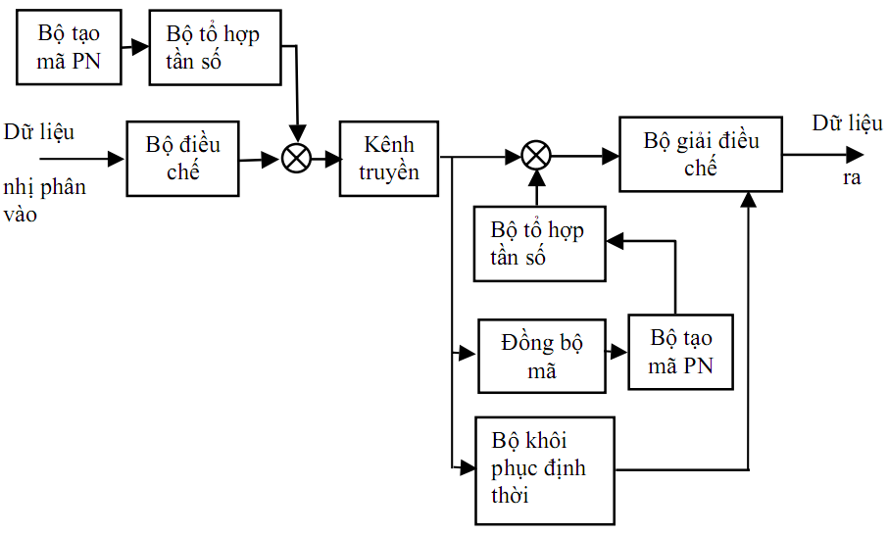
Hình 5: Sơ đồ khối của hệ thống trải phổ FH.
Tại máy thu, sóng mang được nhân với một sóng mang chưa điều chế được tạo ra giống hệt bên phát. Sóng mang này được tạo ra nhờ bộ tạo mã PN giống như bên phát điều khiển bộ tổ hợp tần số để tạo ra tần một tần số thích hợp. Như vậy, Sự chuyển dịch tần số giả ngẫu nhiên ở bên phát sẽ được loại bỏ tại nơi thu.
Điều chế FSK thường sử dụng cho các hệ thống này. Giải điều chế là không kết hợp do tần số sóng mang luôn thay đổi trong quá trình truyền tin.

3.2. Hệ thống FH/SS nhanh
Ở hệ thống FH/SS nhanh, có ít nhất một lần nhảy với một bít số liệu. Với T là chu kỳ của tín hiệu, Th là thời gian của một đoạn nhảy tần thì T/Th ≥ 1. Trong khoảng thời gian Th giây của mỗi lần nhảy tần, một trong số j tần số { f0, f0+∆f , f0+2∆f, …,f0+(j-1)∆f } được phát. Trong đó ∆f là khoảng cách giữa các tần số lân cận, thường được chọn bằng 1/Th . Biểu đồ tần số cho hệ thống FH với tốc độ nhảy tần bằng 3 lần tốc độ số liệu như sau:
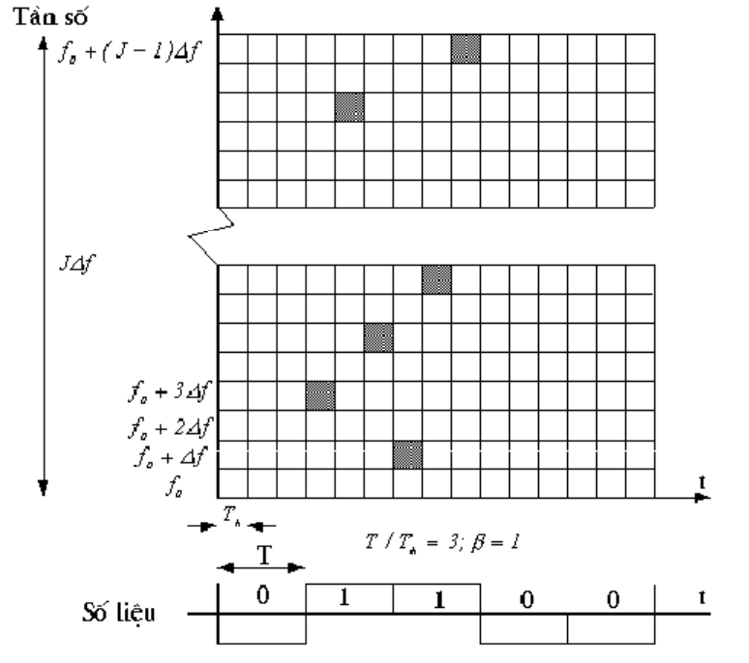
Hình 6: Biểu đồ tần số của hệ thống FH/SS nhanh với T=3Th

3.3. Hệ thống FH/SS chậm:
Khi tốc độ nhảy tần số của sóng mang trải phổ nhỏ hơn tốc độ dữ liệu ta có hệ thống trải phổ nhảy tần chậm (T/TH < 1) . Về cơ bản thì hai hệ thống trải phổ nhảy tần chậm và nhảy tần nhanh tương tự nhau. Dưới đây là biểu đồ tần số của hệ thống trải phổ nhảy tần chậm với T/TH= 1/2 :

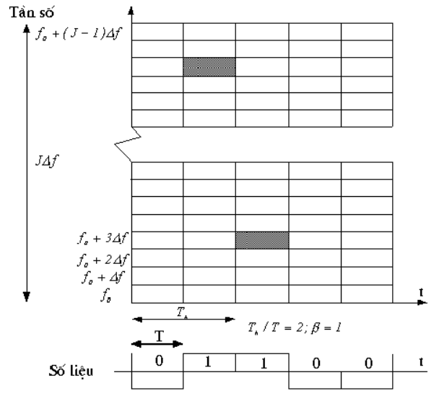
Hình 7: Biểu đồ tần số của hệ thống FH/SS nhanh với T/TH= 1/2

4. Kỹ thuật trải phổ nhảy thời gian TH/SS
Nhảy thời gian tương tự như điều chế xung. Nghĩa là, dãy mã đóng/mở bộ phát, thời gian đóng/ mở bộ phát được chuyển đổi thành dạng tín hiệu giả ngẫu nhiên theo mã và đạt được 50 % yếu tố tác động truyền dẫn trung bình. Sự khác nhau nhỏ so với hệ thống FH/SS đơn giản là trong khi tần số truyền dẫn biến đổi theo mỗi thời gian chip mã trong hệ thống FH/SS thì sự nhảy tần số chỉ xảy ra trong trạng thái dịch chuyển dãy mã trong hệ thống TH/ SS.
Ta thấy rằng bộ điều chế rất đơn giản và bất kỳ một dạng sóng cho phép điều chế xung theo mã đều có thể được sử dụng đối với bộ điều chế TH/ SS.
TH/SS có thể làm giảm giao diện giữa các hệ thống trong hệ thống ghép kênh theo thời gian. Vì mục đích này mà sự chính xác thời gian được yêu cầu trong hệ hống nhằm tối thiểu hóa độ dư giữa các máy phát.
Do hệ thống TH/SS có thể bị ảnh hưởng dễ dàng bởi giao thoa nên cần sử dụng hệ thống tổ hợp giữa hệ thống này với hệ thống FH/SS để loại trừ giao thoa có khả năng gây nên suy giảm lớn đối với tần số đơn.
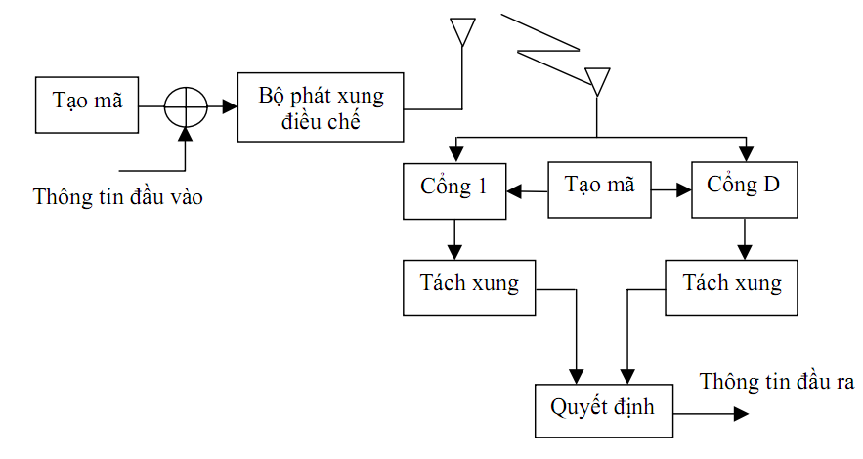
Hình 8: Sơ đồ khối bộ thu phát của hệ thống TH/SS

